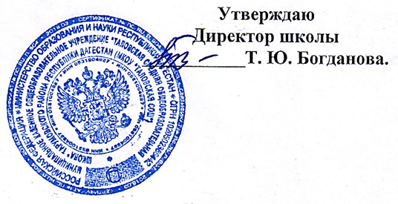

**Расписание курса внеурочной деятельности 2023-2024 учебный год**

|  |  |  |  |  |  |  |  |  |  |
| --- | --- | --- | --- | --- | --- | --- | --- | --- | --- |
| № | 5 класс | 6а класс | 6б класс | 7 класс | 8 класс | 9а класс | 9б класс | 10 класс | 11 класс |
|  |  |  |  | **Понедельник** | | |  |  |  |
| 1 | Разг. о важн. | Разг. о важн. | Разг. о важн. | Разг. о важн. | Разг. о важн. | Разг. о важн. | Разг. о важн. | Разг. о важн. | Разг. о важн. |
| 7 | Заним.род.язык |  | «Юный исследователь» | Природа и творчество |  |  |  |  |  |
| 8 |  |  |  |  |  | «От слова-к предложению, от предложения к слову» | «Патриот» | «Россия – мои горизонты» | В мире русского языка |
|  |  |  |  | **Вторник** | | |  |  |  |
| 5 | Финансовая грамотность |  |  |  |  |  |  |  |  |
| 7 |  | «Финансовая грамотность» | «Россия – мои горизонты» |  |  |  |  |  |  |
| 8 |  |  |  |  | «Поиск» | «В мир химии» | Практическое обществознание | «Юный исследователь» | «Россия – мои горизонты» |
|  |  |  |  | **Среда** | | |  |  |  |
| 6 | «Юный исследователь» |  |  |  |  |  |  |  |  |
| 7 |  | «Россия – мои горизонты» | «Финансовая грамотность» |  |  |  |  |  |  |
| 8 |  |  |  |  | «Россия – мои горизонты» | Практическое обществознание | В мире химии |  | НВП |
|  |  |  |  | **Четверг** | | |  |  |  |
| 7 |  | «Юный исследователь |  | «Россия – мои горизонты» |  | «Россия – мои горизонты» |  |  |  |
| 8 |  |  |  | «Волейбол» | «Юные художники» |  | «Россия – мои горизонты» | НВП | История: теория и практика |
|  |  |  |  | **Пятница** | | |  |  |  |
| 6 | Математическая грамотность |  |  |  |  |  |  |  |  |
| 7 |  |  | Юные таланты |  |  |  |  |  |  |
| 8 |  | «Волейбол» |  | Финансовая грамотность | В мире музыкальных звуков |  |  | История: теория и практика |  |